深圳市宝安区石岩人民医院
2024年第57期护士鞋采购公告
项目编号:SYYYZBCG2024-57
根据国家及省市有关政策和规定,依照公开､公平､公正的原则,深圳市宝安区石岩人民医院拟对以下项目进行院内招标采购,欢迎合格供应商对下列产品和有关服务进行谈判｡公告如下:
一､采购项目的名称及数量:
项目名称 | 是否进口 | 采购数量 | 单位 | 使用科室 | 备注
护士鞋 | 否 | 1 | 批 | 护理部 | 具体要求,  详见附件｡
二､报名时间和地点:即日起至2024年11月4日16:00前,将1.投标书(正本1份)交深圳市宝安区石岩人民医院综合楼510室招标办预审，投标文件盖骑缝章及每一页盖公章;2.现场报名后将电子版文件发送至电子邮箱(电子版文件包括:①投标书正本(胶装成册)纸质扫描件(PDF格式)②封面､报价单(价格不填)为word格式)｡投标书不用密封,逾期送达或资料缺项者恕不接受｡
三､投标书要求:具体请下载以下“详细文件”,严格按《投标书模板》准备相应资料｡
四､谈判时间和地点:待定并请关注深圳市宝安区石岩人民医院官网-通知公告-招标公告（http://www.bawjxt.net/syrmyy/tzgg/zbgg/index.html）通知｡参加谈判时,供应商须提供密封报价单、投标书副本5份等资料｡报价单须注明品名､品牌､规格､单位､报价等详细项目｡
五､联系电话: 0755-81219500转6541(梁老师)｡

深圳市宝安区石岩人民医院

2024年10月25日

谈判须知
1､投标人具有独立法人资格或具有独立承担民事责任能力的其他组织（提供营业执照或事业单位法人证书等证明资料复印件或扫描件加盖投标人公章，原件备查）。
2､竞价公司的价格高于深圳市宝安区石岩人民医院拟定的产品预算价（最高限价）为废标｡
3､标价应为含税实际供货价,包括验收合格前所发生的保险､运输(到指定场地)､检验､安装就位以及调试等一切费用｡
4､投标人应提供6份投标书(1正5副),每份投标书须清楚地标明“正本”或“副本”字样,正本与副本必须一致;若正本与副本不一致,以正本为准｡每份投标书须由投标人法人或其授权代表正确签署｡
5､投标人提供的所有书面文件材料均须加盖公司公章｡
6､投标人提供的证明文件材料必须是真实的,凡提供货物发票需在国家税务总局全国增值税发票查验平台验证打印,若经核实有虚假证明文件则作废标处理,深圳市宝安区石岩人民医院将拒付该中标产品所使用费用款项,并将投标人列入黑名单,2年内禁止其参加深圳市宝安区石岩人民医院招标采购活动｡
7､投标人未被列入失信被执行人、重大税收违法案件当事人名单及政府采购严重违法失信行为记录名单。投标人诚信查询渠道：“信用中国”网站(www.creditchina.gov.cn)没有以下任意记录名单之一：①记录失信被执行人；②重大税收违法失信主体；③政府采购严重违法失信行为。“中国政府采购网”（www.ccgp.gov.cn）栏的“政府采购严重违法失信行为记录名单”、深圳市政府采购监督管理网（zfcg.sz.gov.cn）、深圳信用网（https://www.szcredit.com.cn）查询相关主体信用记录。
8､①参加本次采购活动前三年内无行贿犯罪记录；②参与本项目采购活动时不存在被禁止参与政府采购活动情形；③单位负责人为同一人或者存在直接控股、管理关系的不同供应商，不得参加同一合同项下的政府采购活动；④除单一来源采购，为采购项目提供整体设计、规范编制或者项目管理、监理、检测等服务的供应商，不得再参加该采购项目的其他采购活动（由供应商在《投标及履约承诺函》中作出声明）。
9.提供法定代表人、主要经营负责人、项目投标授权代表人、项目负责人、主要技术人员最近一个月的社会保险证明。如本项目未安排项目投标授权代表人、项目负责人、主要技术人员的，无需提供投标授权代表人、项目负责人、主要技术人员的社会保险证明。
10､投标方须承诺本次投标项目报价低于深圳市宝安区石岩人民医院历史采购价,且为在广东省内三甲医院同期的最低价｡若有违以上承诺,医院将对其进行以下处罚:①终止合同;②对已使用(已用在病人身上)的该项产品拒付相关费用｡③如因价格过高原因而导致医院受到相关经济和行政处罚,深圳市宝安区石岩人民医院将追究投标方相应责任｡
11､投标费用:不论投标的结果如何,投标人必须自行承担与参加投标有关的所有费用｡
12､投标人必须接受:需方的采购谈判方法;需方不向落标方解释落标原因,不一定以最低价中标､不退还谈判响应文件｡
13､除买方事先书面同意外,卖方不得将自己应履行的全部或部分合同义务转让给他人｡
14､如果产品的质量和规格与合同不符,或在质量保证期内证实其产品是有缺陷的,包括潜在缺陷或2使用不符合要求的材料,买方报请当地质监､药监等有关部门进行检查后,有权凭质检证书向卖方提出索赔,买方发出索赔通知后20天内,如果卖方未作答复,上述索赔将被视为已被卖方接受｡
15､经深圳市宝安区石岩人民医院评审委员会确认预中标单位并经公示3天,由招标办通知领取中标/成交结果通知书,凭结果通知书10个工作日内到深圳市宝安区石岩人民医院采购科室签订供货合同｡
16､本项目不得转包､拆包,不接受联合体投标人｡

谈判方法和程序
一､评审谈判响应文件
(一)评标工作由医院专门组织的评标委员会进行资格性和符合性评审｡
(二)在初审阶段,属于下列情况的投标书将不能进入复审阶段:
1､投标书法定代表人或其授权代表签字､盖章模糊无法辨认的;
2､所提供文件资料存在故意隐瞒或提供不实内容的;
3､提供资质材料不完整的｡
二､谈判小组
(一)谈判小组依法由5人(含)以上奇数的人员组成｡
(二)谈判期间,谈判响应方全权代表必须在场,负责解答有关事宜｡
三､采购评审原则与方法
(一)采购将采用综合评分法,即按照招标文件中规定的因素包括价格､技术､信誉､业绩､服务等进行谈判后,进行最后确认和报价,以最后得分最高的投标人作为中标候选供应商｡
(二)在采购过程中,出现下列情形之一的,应予废标:
1､出现影响采购公正的违法､违规行为的;
2､供应商的报价均超过预算金额,不能支付的;
3､因重大变故,采购任务取消的;
4､其他经评审小组一致认定应予废标情形的｡
(三)在采购过程中,投标人投标报价明显超过市场平均价格,评审小组经评审后一致认定报价不合理的,可以认定其报价无效｡
(四)需方不向落标方解释落标原因,不一定以最低价中标､不退还谈判响应文件｡
四､谈判程序
(一)评审小组审核采购响应文件｡评审小组按照资格性和符合性进行审核响应文件｡
(二)评审小组汇总并讨论审核情况,确定采购响应方是否符合采购资格｡
(三)按标项与各采购响应方进行谈判和评审｡
1､必要时由谈判响应方介绍公司的基本情况､产品的性质､用途､销售及价格｡
2､谈判小组就讨论和汇总的情况与谈判响应方展开谈判｡
3､各谈判响应方在本标项全部谈判结束后按规定时间内进行报价｡在医院监察部门监督下,由工作人员当众拆封､唱标｡唱标的内容包括投标人名称､投标价格(按照SFDA批准的名称､详细规格型号填写报价,现场递交)｡
(四)谈判小组对谈判的情况进行综合评分(总分100分)｡技术商务分与报价评审分相加总分最高者为预中标单位｡
序号 | 评分因素 | 分值 | 评分准则
技术商务(70分) | 技术响应 | 26 | 投标人应如实填写《技术规格偏离表》，评审委员会根据招标需求技术参数响应情况进行打分，各项技术参数指标及要求全部满足的得满分，“▲”参数每负偏离一项扣6分，其他参数每负偏离一项扣2分，扣完为止。  注：未填写或未按要求提供证明文件的，该项技术指标按负偏离处理。
技术商务(70分) | 样品评价（做工、手感、色泽） | 15 | 所有样品均不能出现公司名称、公司Logo等信息，一旦发现，此项不得分  评标委员会根据投标样品的做工、手感、色泽等情况进行打分，  1.投标样品用料柔软舒适；  2.投标样品做工精致，走线规直；  3.投标样品颜色鲜亮，纯正；  4.投标样品鞋码标准；  5.投标样品无异味；  满足以上五项要求得15分；满足以上四项要求得12分，满足以上三项要求得9分，满足以上两项要求得6分，满足以上一项要求得3分，其它情况不得分。
技术商务(70分) | 售后服务 | 15 | （一）根据投标人提供售后服务方案进行评审，包括但不限于：  1.售后服务及维护人员配置情况；  2.建立快速响应机制，一旦发生质量问题，中标人保证在24小时内受理，并提出解决方案；  3.产品质量承诺；  4.售后服务的承诺。  以上内容，每满足一项内容得2分，最高得8分。  （二）在此基础上，根据下列要求进一步评审：  1.内容全面、具体、合理，可操作性强，且售后服务方案满足实际需要，得7分；  2.内容比较全面、具体、合理，可操作较强，且售后服务方案方案基本满足实际需要，得4分；  3.内容不够全面、具体、合理，可操作性差，且售后服务方案不能确保满足实际需要，得1分；  4.内容粗劣，售后服务方案与需求不符，无法满足实际需要，不得分。
技术商务(70分) | 近期同类业绩 | 9 | 根据(2021年7月1日至本项目招标公告发布之日止）同类业绩项目的数量进行评分：  每提供一个同类业绩得3分，最高得9分。  注：提供每一个项目的以下证明文件复印件盖投标人公章：合同或中标通知书；不提供或提供不齐全或无法辨别的，不得分。
技术商务(70分) | 企业诚信 | 5 | （一）评分内容：  根据《深圳市财政局关于印发<深圳市财政局政府采购供应商信用信息管理办法>的通知》（深财规〔2023〕3号）相关规定，如供应商在全国范围内存在因政府采购违法、违规行为受到财政部门罚款等一般行政处罚信息，或者存在该办法第十一条所称在本市集中采购活动中的一般违法失信行为记录信息，且在公示期内的，本项不得分，否则得满分。  （二）评分依据：  1、投标人提供“投标人诚信承诺函”，加盖公章；  2、提供“信用中国”（www.creditchina.gov.cn）、“中国政府采购网”（www.ccgp.gov.cn）、“深圳市政府采购监管网”（http://zfcg.sz.gov.cn）以及市、区财政部门认定的其他渠道查询供应商信用信息。
报价(30分) | 报价超过最高限价和与招标文件有重大偏离的或不能通过评标委员会初审的供应商不列入报价范围,列入报价范围的供应商价格分采用低价优先法计算,即满足招标文件要求且投标价格最低的投标报价为评标基准价,其价格分为满分(30分)｡其他投标人的价格分按照下列公式计算:投标报价得分=(评标基准价/投标报价)×30
(五)谈判小组拟制谈判报告｡
五､中标通知
(一)谈判结束后,院方将于三个工作日内在深圳市宝安区石岩人民医院官网发布中标公告,公告期满,如无谈判响应方质疑,由深圳市宝安区石岩人民医院招标办签发《中标/成交结果通知书》｡
(二)结果通知书发出后,若中标谈判响应方放弃中标,应当承担相应的法律责任｡中标通知书对采购人和中标谈判响应方具有同等法律效力｡
(三)中标公告期满后,中标公司将来深圳市宝安区石岩人民医院采购部门签订合同｡

深圳市宝安区石岩人民医院
附件:
注：投标人须对本项目的技术参数和商务条款（售后服务要求）进行一一逐条响应
1.技术参数和商务条款（售后服务要求）中打“★”号条款为实质性条款，有任何一条负偏离则导致无效投标。
2.技术参数和商务条款（售后服务要求）中打“▲”号条款为重要技术参数，但不作为无效投标条款。
3.技术参数和商务条款（售后服务要求）中要求提供证明材料的，投标文件需提供相应证明材料复印件或扫描件（加盖投标人公章，原件备查）并注明证明材料在投标文件中的具体页码，未按要求提供证明材料或提供的证明资料显示产品参数信息不符合招标文件要求的，均视为负偏离。
4.投标人提供证书或检测报告等证明材料的，颁发证书、出具报告的机构须是合法设立的机构，且具有颁发相应证书或者出具相应报告的资质。
5.技术规格中如出现的工艺、材料、设备或参照的品牌、图片仅为方便描述而没有限制性，投标人可以在其提供的文件资料中选用替代标准，但这些替代标准要优于或相当于技术规格要求中的标准。
护士鞋
【货物清单】
序号 | 名称 | 规格 | 数量 | 单位 | 最高限价（元/双）
1 | 护士鞋 | 女鞋33#-42#，男鞋38#-44# | 1520 | 双 | 99
【技术参数】
★1.鞋面：白色，头层软牛皮（提供至本项目投标截止日第三方检测机构出具的具有CNAS或CMA标识的检测报告复印件或扫描件加盖投标人公章，原件备查。注：对应参数在证明材料中进行标注）。
2.内里：天然头层猪皮内里，舒适透气，脚跟防磨脚。
▲3.鞋垫：厚度4.5mm，天然乳胶回弹鞋垫+超软头层猪皮贴面，脚弓处贴合半月形海绵增加脚底支撑，具有抗菌、吸汗、防脚臭等特点。
▲4.鞋底：坡跟鞋底，高度4.0+1.0cm,采用EVA气垫设计，轻便舒适，具有防滑、耐磨、静音等效果。
5.鞋子需使用胶粘剂将鞋底和鞋面二者粘合固定。
★6.参照国家QB/T1002-2015《皮鞋》轻工行业标准制作：感官质量、异味登记、物理机械性能（含帮底剥离强度、成鞋耐折性能、外底耐磨性能、内底纤维板屈挠指数、帮面材料低温屈挠性能）等达到QB/T1002-2015《皮鞋》轻工行业标准所规定的“合格品”及以上标准要求（提供至本项目投标截止日第三方检测机构出具的具有CNAS或CMA标识的检测报告复印件或扫描件加盖投标人公章，原件备查。注：对应参数在证明材料中进行标注）。
7.鞋子做工精致，走线规直。
8.颜色鲜亮，纯正。
▲9.鞋款根据采购方要求制作。参考款如下：
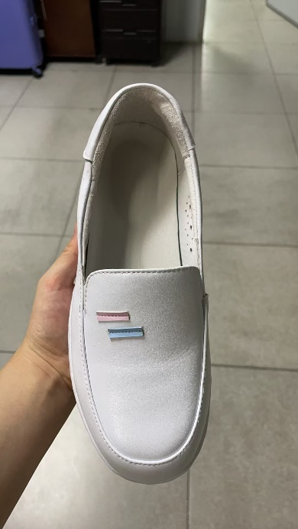
★【商务要求】
1.合同签订后60天内交货，逾期不能交付货物的，每逾期一日需向采购方支付货物总值千分之五的违约金，并承担采购方因此所受的损失费用，否则取消投标商以后的投标权。
2.因护士鞋质量问题，或者提供护士鞋参数与招标文件不符，采购方有权拒绝拒收货，拒付货款。
3.货物免费保修期1年，时间自最终验收合格并交付使用之日起计算。在保修期内，一旦发生质量问题，中标人保证在24小时内受理。
4.中标人按采购人指写地点送货，货物经过双方检验认可后，签署验收报告，产品保修期自验收合格之日起算，由中标人提供产品保修文件。
5.投标人按货物名称报价中标后，需按采购人实际需求调整颜色、款式、规格及数量（相同单价或价格符合），不再追加其他款项。
6.中标人所提供的产品均应符合相关技术要求，产品在质量的可靠性方面，应符合国家或行业现行最高级别的质量标准和要求。
7.中标人无条件接受采购人在整个产品生产过程中的监督。如发现中标人无能力完成该批货物生产、用料、工艺不符合技术规范要求、有外包现象、生产不能按计划进行等。采购人有权废标或中止合同，由此带来的损失由中标人自负。
8.报价要求：最高限价99元/双。本项目费用采用包干制，应包括货物成本、服务成本、法定税费和企业的利润等。由企业根据采购文件所提供的资料自行测算进行报价；一经中标，投标报价总价作为中标人与采购人签定的合同金额，为本项目的支付上限。
9.付款方式：货物验收合格且发票及资料齐全后付全款100%。

附:投标书模板
正本

深圳市宝安区石岩人民医院2024年第57期

投标文件
项目编号:SYYYZBCG2024-57

项目序号: /
项目名称:
投标单位:
制造厂商:
联系人:
联系电话: (手机) (办公)
地址:
日期:2024年 月 日

备注:一､将1.投标书(正本1份)交至深圳市宝安区石岩人民医院综合楼510室招标办预审;2.现场报名后将电子版文件发送至电子邮箱,(电子版文件包括:①投标书正本(胶装成册)纸质扫描件(PDF格式)②封面､报价单(价格不填)为word格式｡)投标书不用密封,逾期送达或资料缺项者恕不接受｡二､谈判现场,提交副本5份(纸质胶装封面)、密封报价单｡三､节约纸张,请双面打印使用

目 录

1､投标人自查表（资格性、符合性审查表）--------------------------见第（）页
2､股东构成审查表------------------------------------------------见第（）页
3､综合评分指引--------------------------------------------------见第（）页
4､技术规格/商务条款偏离表---------------------------------------见第（）页
5､谈判响应书----------------------------------------------------见第（）页
6､投标及履约承诺函----------------------------------------------见第（）页
7､采购违法行为风险知悉确认书------------------------------------见第（）页
8､法定代表人证明书(附身份证复印件/扫描件)-----------------------见第（）页
9､法定代表人授权书(附身份证复印件/扫描件)-----------------------见第（）页
10､营业执照等资质文件复印件/扫描件（代理商）一------------------见第（）页
11､投标人须具备相关认证资格､资质等证书(原件备验交复印件/扫描件)-见第（）页
12､制造商或代理商对本项目有效授权证明书(有效期大于三个月)-------见第（）页
13､营业执照等资质文件复印件/扫描件（制造商）一------------------见第（）页
14､制造商情况简介---------------------------------- ------------见第（）页
15､项目管理主要技术和售后服务人员情况表-------------------------见第（）页
16､供法定代表人、主要经营负责人、项目投标授权代表人、项目负责人、主要技术人员最近一个月的社会保险证明-----------------------------------见第（）页
17､售后服务方案（按评分表要求提供）------------------------------见第（）页
18､同类项目成功案例一览表(合同关键页或验收报告原件备查，交复印件/扫描件)---------------------------------------------------------见第（）页
19､投标人诚信承诺函---------------------------------------------见第（）页
20、提供通过“信用中国”网(www.creditchina.gov.cn)､中国政府采购网 (www.ccgp.gov.cn)、深圳市政府采购监管网（http://zfcg.sz.gov.cn/cgjg/cxda/index.html)和深圳信用网（https://www.szcredit.com.cn）等4个官网的信用信息查询记录网络截图件------------------------------------------------------------见第（）页
21､其他:投标资格证明文件,投标服务符合“招标文件”规定的证明文件,及投标人认为必要提供的其他内容｡-------------------------------------见第（）页
22､质量检测报告---------------------------------------------见第（）页
23､产品说明书(能证明具备所要求的参数)---------------------------见第（）页
24､产品彩页(能证明具备所要求的参数的彩色原件)-------------------见第（）页
25､报价表(报价一栏不填)-----------------------------------------见第（）页

备注：1、若以上材料未能全面提供以至影响评标结果，投标人自负全责。
2、纸质投标文件请按以上《目录》顺序装订成册,必须标注页码,双面打印｡
3、投标人联系方式为异地号码的,请在号码前面加“0”｡
4、投标文件盖骑缝章及每一页盖公章。
5、法人代表授权书须有法人代表签名。

1、投标人自查表
1.1资格性审查表
招标文件要求 | 自查  结论 | 证明资料
1.投标人具有独立法人资格或具有独立承担民事责任能力的其他组织（提供营业执照或事业单位法人证书等证明资料复印件或扫描件加盖投标人公章，原件备查）。 | □通过  □不通过 | 见第（ ）页
2.按招标文件要求提供《投标及履约承诺函》。 | □通过  □不通过 | 见第（ ）页
3.参与本项目投标前三年内，在经营活动中没有重大违法记录（由供应商在《投标及履约承诺函》中作出声明）（重大违法记录是指供应商因违法经营受到刑事处罚或者责令停产停业、吊销许可证或者执照、较大数额罚款等行政处罚（根据财库〔2022〕3号文，“较大数额罚款”认定为200万元以上的罚款，法律、行政法规以及国务院有关部门明确规定相关领域“较大数额罚款”标准高于200万元的，从其规定））。 | □通过  □不通过 | 见第（ ）页
4.参与本项目采购活动时不存在被有关部门禁止参与政府采购活动且在有效期内的情况（由供应商在《投标及履约承诺函》中作出声明）。 | □通过  □不通过 | 见第（ ）页
5.投标截止时间前，投标人未被列入失信被执行人、重大税收违法案件当事人名单、政府采购严重违法失信行为记录名单（通过“信用中国”网站（www.creditchina.gov.cn）、中国政府采购网（www.ccgp.gov.cn）、深圳市政府采购监管网（http://zfcg.sz.gov.cn/cgjg/cxda/index.html)和深圳信用网（https://www.szcredit.com.cn）渠道查询相关主体信用记录。提供网络截图）。 | □通过  □不通过 | 见第（ ）页
6.为采购项目提供整体设计、规范编制或者项目管理、监理、检测等服务的供应商，不得再参加该采购项目同一合同项下的其他采购活动（由供应商在《投标及履约承诺函》中作出声明）。 | □通过  □不通过 | 见第（ ）页
7.单位负责人为同一人或者存在直接控股、管理关系的不同供应商，不得参加同一合同项下的采购活动（(1.须按本项目招标文件格式要求提供《股东构成审查表》加盖投标人公章2.国家企业信用信息公示系统（https://www.gsxt.gov.cn/index.html)或机关赋码和事业单位登记管理网（http://www.gjsy.gov.cn/sydwfrxxcx/)或全国社会组织信用信息公开平台（https://xxgs.chinanpo.mca.gov.cn/gxxt/newlist)等网站查询，并提供网络截图）。 | □通过  □不通过 | 见第（ ）页
8.本项目不接受联合体投标，不允许转包分包（由供应商在《投标及履约承诺函》中作出声明）。 | □通过  □不通过 | 见第（ ）页

1.2符合性审查表
招标文件要求 | 自查  结论 | 证明资料
1.投标文件的编写符合招标文件的要求，投标文件按招标文件目录内容及格式要求编排有序，标注页码；投标文件内容基本完整，无重大错漏；关键内容没有字迹模糊、无法辨认。按招标文件要求加盖投标人公章，并经法定代表人或其委托代理人签字（或盖章）。 | □通过  □不通过 | 见（所有）页
2.《谈判响应书》已提交并符合招标文件要求的，且投标有效期不少于招标文件中载明的投标有效期。 | □通过  □不通过 | 见第（ ）页
3.按招标文件要求进行报价；没有删除品种、缺项、漏项（数量不符合将被视为漏项）的。 | □通过  □不通过 | 见第（ ）页
4.按招标文件要求提供法定代表人证明书和法定代表人授权委托证明书。 | □通过  □不通过 | 见第（ ）页
5.投标文件完全满足招标文件的实质性条款（即标注★号条款）无负偏离。 | □通过  □不通过 | 见第（ ）页
6.按招标文件要求提供技术要求偏离表。 | □通过  □不通过 | 见第（ ）页
7.按招标文件要求提供商务条款（售后服务要求）偏离表。 | □通过  □不通过 | 见第（ ）页
8.提供法定代表人、主要经营负责人、项目投标授权代表人、项目负责人、主要技术人员最近一个月的社会保险证明。  注：由于社保部门或税务部门原因最近一个月的社保证明无法提供的可往前顺延一个月；如投标人为新成立企业且成立时间不足一个月可提供加盖投标人公章的情况说明或者证明材料亦视为符合；如依法不需要缴纳社会保险的，应提供相应文件证明；如为退休返聘人员提供退休证明和聘用合同。如本项目未安排项目投标授权代表人、项目负责人、主要技术人员的，无需提供投标授权代表人、项目负责人、主要技术人员的社会保险证明。 | □通过  □不通过 | 见第（ ）页
9.投标文件未附有采购人或招标需求不能接受的条件。 | □通过  □不通过 | 见（所有）页
备注：请在自查结论表格中“通过”或“不通过”中：☑,投标人必须严格按照《资格性/符合性审查表》的评审内容的要求如实提供证明材料并加盖投标人公章,对缺漏或不符合项将直接导致无效投标。
2、股东构成审查表
通过国家企业信用信息公示系统（https://www.gsxt.gov.cn/index.html)、机关赋码和事业单位登记管理网（http://www.gjsy.gov.cn/sydwfrxxcx/)、全国社会组织信用信息公开平台（https://xxgs.chinanpo.mca.gov.cn/gxxt/newlist)等网站查询，提供网络截图。

序号 | 投标人股东构成审查内容 | 投标人响应情况  （是或否） | 名单
1 | 是否存在“与投标供应商单位负责人（法定代表人）为同一人的不同单位”
2 | 是否存在“与投标供应商存在管理关系的不同单位”
3 | 投标供应商是否有控股的子公司
4 | 股东情况：控股投标供应商的股东名单 | /
注：
1、响应情况为“是”，需在“名单”栏中提供相应的单位、子公司和股东的名单；响应情况为“否”，在“名单”栏填写“无”；第4项“股东情况”无需填写响应情况，仅需列明股东名单即可（如有）。
2、管理关系是指：投标供应商与特定企业之间因通过间接控股、投资关系、协议或者其他安排，存在实际管理关系。
3、控股是指：其出资额占有限责任公司资本总额百分之五十以上或者其持有的股份占股份有限公司股本总额百分之五十以上的股东；出资额或者持有股份的比例虽然不足百分之五十，但依其出资额或者持有的股份所享有的表决权已足以对股东会、股东大会的决议产生重大影响的股东。
根据《中华人民共和国政府采购法实施条例》第十八条规定：“单位负责人为同一人或者存在直接控股、管理关系的不同供应商，不得参加同一合同项下的政府采购活动。”
投标单位：（盖章）

法定代表人或其授权代表：（签字）

年 月 日

国家企业信用信息公示系统
(https://www.gsxt.gov.cnindex.html)
示例图片:
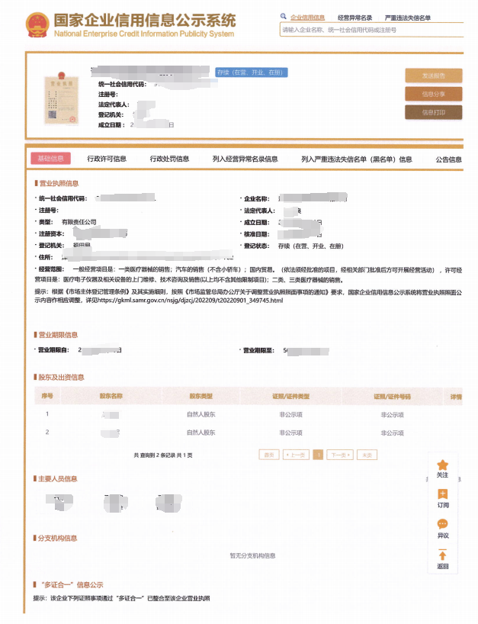
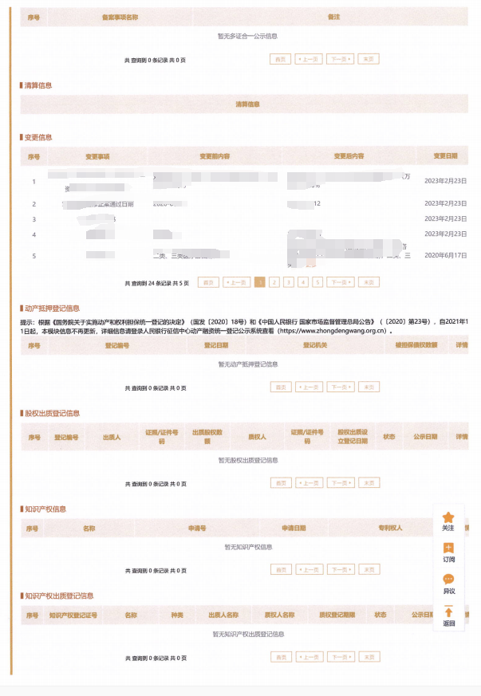
查询截图时间: 年 月 日 时 分(北京时间)

注:供应商必须按要求提供自己单位的信用信息查询记录网络截图件｡

3、综合评分指引
根据评分表各评分项目以自上而下的顺序编制。因项目次序混乱而影响评标效率及评标结果者，投标人自负其责。
评分因素  （逐条填写评分因素栏中内容） | 评分准则  （逐条填写评分准则栏中内容） | 证明文件
 |  | 见投标/响应文件第（）页
 |  | 见投标/响应文件第（）页
 |  | 见投标/响应文件第（）页
 |  | 见投标/响应文件第（）页
 |  | 见投标/响应文件第（）页
 |  | 见投标/响应文件第（）页

投标人法定代表人（或法定代表人授权代表）签字：
投标人名称（签章）：

日期： 年 月 日
4､技术规格/商务条款偏离表

说明：投标人对招标技术参数和商务条款（售后服务要求）等一一逐条响应，必须与客观实际保持一致，如有意照搬照抄招标文件要求或虚假响应的，情节严重的，经查实，将作废标处理，并列入不良行为记录名单，两年之内不得参与本单位的采购活动。
4.1技术规格偏离表
序号 | 招标规格/要求 | 投标实际参数  (投标人应按实际情况如实填写,一一逐条响应，不能照抄招标要求) | 是否偏离(无偏离/正偏离/负偏离) | 偏离简述
【技术参数】（技术要求中的标识“★”、“▲”，必须保留。）
1
2
3
4
5
6
7
8
…
此表可延长，如提供

投标人授权代表签字:
(公章)
日期:

职务:

4.2商务条款偏离表
序号 | 招标规格/要求 | 投标实际参数  (投标人应按实际情况如实填写,一一逐条响应，不能照抄招标要求) | 是否偏离(无偏离/正偏离/负偏离) | 偏离简述
★【商务要求】（商务要求中的标识“★”、“▲”，必须保留。）
1
2
3
4
5
6
7
8
…
此表可延长

投标人授权代表签字:
(公章)
日期:

职务:

5、谈判响应书
致：深圳市宝安区石岩人民医院
我方已详细阅读了 项目的招标文件（项目编号： ）， (投标人名称、地址)作为投标人已正式授权 (被投标人授权代表全名、职务)为我方签名代表，签名代表在此声明并同意：
- 我单位愿意遵守采购方招标文件的各项规定，自愿参加投标，并已清楚招标文件的要求及有关文件规定，并严格按照招标文件的规定履行全部责任和义务。
- 我们同意本投标文件的投标有效期从提交投标文件的截止之日起 90 日历日内有效，并承诺不予撤销已递交的投标文件。
- 我单位已经详细地阅读并完全明白了全部招标文件及附件，包括澄清（如有）及参考文件，我单位完全理解本招标文件的要求，我单位同意放弃对招标文件提出不明或误解的一切权利。
- 我单位同意提供采购方要求的有关投标的一切数据或资料。
- 我单位接受“采购方的采购谈判方法;采购方不向落标方解释落标原因,不一定以最低价中标､不退还谈判响应文件”。
- 如果我单位未对招标文件全部要求作出实质性响应，则完全同意并接受按无效投标处理。
- 我单位已认真核实了投标文件的全部资料，所有资料均为真实资料。我单位对投标文件中全部投标资料的真实性负责，如被证实我单位的投标文件中存在虚假资料的，则视为我单位隐瞒真实情况、提供虚假资料，我单位愿意接受主管部门作出的行政处罚。
- 如果我单位提供的声明或承诺不真实，则完全同意认定为我司提供虚假材料，并同意作相应处理。
- 我单位是依法注册的法人，在法律、财务及运作上完全独立于本项目采购人。
备注：本谈判响应书必须提供且内容不得擅自删改。

投标人单位名称（单位盖公章）：

法定代表人或其授权代表：（签字）

日期： 年 月 日

6、投标及履约承诺函
致：深圳市宝安区石岩人民医院
关于贵单位项目 （项目编号： ）招标，我单位愿意参加投标，并声明：
- 我单位具备《中华人民共和国政府采购法》第二十二条规定的条件：
1.具有独立承担民事责任的能力；
2.具有良好的商业信誉和健全的财务会计制度；
3.具有履行合同所必需的设备和专业技术能力；
4.有依法缴纳税收和社会保障资金的良好记录；
5.参加政府采购活动前三年内，在经营活动中没有重大违法记录；
6.法律、行政法规规定的其他条件。
- 我单位参与本项目所投标（响应）的货物或服务，不存在侵犯知识产权的情况；我单位保证，其所提供的货物通过合法正规渠道供货，在提供给采购人前具有完全的所有权，采购人在中华人民共和国使用该货物或货物的任何一部分时，不会产生因第三方提出的包括但不限于侵犯其专利权、商标权、工业设计权等知识产权和侵犯其所有权、抵押权等物权及其他权利而引发的纠纷；如有纠纷，我单位承担全部责任。
- 我单位保证：如所投产品受行业主管部门规定强制认证或检测或许可的（如3C认证或检测报告或工信部进网许可证），中标方在签订合同前向采购方提供相关认证证书或检测报告。
- 我单位保证采购人拥有所投产品完整的所有权，不以保护知识产权或技术保密的名义对所有权和使用权进行任何限制。
- 我单位参与该项目投标，严格遵守政府采购相关法律，投标做到诚实，不造假，不围标、串标、陪标。我公司已清楚，如违反上述要求，其投标将作废，被列入不良记录名单并在网上曝光，同时将被提请采购监督管理部门给予一定年限内禁止参与政府采购活动或其他处罚。
- 我单位如果中标，做到守信，不偷工减料，依照本项目招标文件需求内容、签署的采购合同及本单位在投标中所作的一切承诺履约。我单位对本项目的报价负责，中标后将严格按照本项目招标文件需求、签署的采购合同及我单位在投标中所作的全部承诺履行。
我单位清楚，若以“报价太低而无法履约”为理由放弃本项目中标资格时，愿意接受主管部门的处理处罚。若我单位中标本项目，我单位的报价明显低于其他投标人的报价时，我单位清楚，本项目将成为重点监管、重点验收项目，我单位将按时保质保量完成，并全力配合有关监管、验收工作；若我单位未按上述要求履约，我单位愿意接受主管部门的处理处罚。

- 根据《中华人民共和国政府采购法实施条例》的规定，本单位如为采购项目（包组）提供整体设计、规范编制或者项目管理、监理、检测等服务的供应商，不再参加该采购项目的其他采购活动。
- 本单位承诺在本次招标采购活动中无“单位负责人为同一人或者存在直接控股、管理关系的不同供应商，参加同一合同项下的采购活动”的行为。
- 本单位承诺在本次招标采购活动中，如有违法、违规、弄虚作假行为，所造成的损失、不良后果及法律责任，一律由我单位承担。
- 在参与本次招标采购活动中投标截止日前三年内，在我公司的经营活动中没有存在重大违法记录，即我公司没有受到刑事处罚或者责令停产停业、吊销许可证或者执照、较大数额罚款等行政处罚。
- 在参与本次招标采购活动中，我公司不存在被政府主管部门禁止参与政府采购活动的情形，即我公司不存在还处于被禁止参与政府采购活动的期限内情形。
- 符合国家法规政策关于诚信管理的要求，至投标截止时间，本公司及法定代表人未有在“信用中国”网（www.creditchina.gov.cn）、中国政府采购网（www.ccgp.gov.cn）、深圳市政府采购监督管理网（zfcg.sz.gov.cn）和深圳信用网（https://www.szcredit.com.cn）等4个官网中列入“失信被执行人、重大税收违法失信主体、政府采购严重违法失信行为记录名单”。
- 我单位承诺“本单位（公司）不存在《深圳市财政局政府采购供应商信用信息管理办法》（深财规〔2023〕3号）列明的严重违法失信行为。
- 在参与本次招标采购活动中，不转包､拆包,不联合体投标｡
以上承诺，如有违反，愿依照国家相关法律处理，并承担由此给采购人带来的损失。
备注：1.本投标及履约承诺函必须提供且内容不得擅自删改，否则视为无效投标。
2.本投标及履约承诺函如有虚假或与事实不符的，作无效投标处理。

投标人单位名称（单位盖公章）：
日期： 年 月 日

7、采购违法行为风险知悉确认书
本公司在投标前已充分知悉以下情形为参与采购活动时的重大风险事项，并承诺已对下述风险提示事项重点排查，做到严谨、诚信、依法依规参与采购活动。
一、本公司已充分知悉“隐瞒真实情况，提供虚假资料”的法定情形，相关情形包括但不限于：
（一）通过转让或者租借等方式从其他单位获取资格或者资质证书投标的。
（二）由其他单位或者其他单位负责人在投标供应商编制的投标文件上加盖印章或者签字的。
（三）项目负责人或者主要技术人员不是本单位人员的。
（四）投标保证金不是从投标供应商基本账户转出的。
（五）其他隐瞒真实情况、提供虚假资料的行为。
投标供应商不能提供项目负责人或者主要技术人员的劳动合同、社会保险等劳动关系证明材料的，视为存在前款第（三）项规定的情形。
二、本公司已充分知悉“与其他采购参加人串通投标”的法定情形，相关情形包括但不限于：
（一）投标供应商之间相互约定给予未中标的供应商利益补偿。
（二）不同投标供应商的法定代表人、主要经营负责人、项目投标授权代表人、项目负责人、主要技术人员为同一人、属同一单位或者在同一单位缴纳社会保险。
（三）不同投标供应商的投标文件由同一单位或者同一人编制，或者由同一人分阶段参与编制的。
（四）不同投标供应商的投标文件或部分投标文件相互混装。
（五）不同投标供应商的投标文件内容存在非正常一致。
（六）由同一单位工作人员为两家以上（含两家）供应商进行同一项投标活动的。
（七）不同投标人的投标报价呈规律性差异。
（八）不同投标人的投标保证金从同一单位或者个人的账户转出。
（九）主管部门依照法律、法规认定的其他情形。
三、本公司已充分知悉下列情形所对应的法律风险，并在投标前已对相关风险事项进行排查。
（一）对于从其他主体获取的投标资料，供应商应审慎核查，确保投标资料的真实性。如主管部门查实投标文件中存在虚假资料的，无论相关资料是否由第三方或本公司员工提供，均不影响主管部门对供应商存在“隐瞒真实情况，提供虚假资料”违法行为的认定。
（二）对于涉及国家机关出具的公文、证件、证明材料等文件，一旦涉嫌虚假，经查实，主管部门将依法从严处理，并移送有关部门追究法律责任；涉嫌犯罪的，主管部门将一并移送司法机关追究法律责任。
（三）对于涉及安全生产、特种作业、抢险救灾、防疫等采购项目，供应商实施提供虚假资料、串通投标等违法行为的，主管部门将依法从严处理。
（四）供应商应严格规范项目授权代表、员工参与招标投标的行为，加强对投标文件的审核。项目授权代表、员工编制、上传投标文件等行为违反政府采购法律法规或招标文件要求的，投标供应商应当依法承担相应法律责任。
（五）单位负责人为同一人或者存在直接控股、管理关系的不同供应商，不得参加同一合同项下的采购活动。相关情形如查实，依法作投标无效处理；涉嫌串通投标等违法行为的，主管部门将依法调查处理。
四、本公司已充分知悉采购违法、违规行为的法律后果。

以下文字请投标供应商抄写并确认：“本公司已仔细阅读《采购违法行为风险知悉确认书》，充分知悉违法行为的法律后果，并承诺将严谨、诚信、依法依规参与采购活动”。

投标人单位名称（单位盖公章）：

法定代表人或其授权代表：（签字）

日期： 年 月 日

注：该风险知悉确认书用于对供应商违法行为的警示，不作为供应商资格性审查及符合性审查条件。

8､法定代表人证明书

单位名称:
地址:
姓名: 性别: 年龄: 职务:
系 的法定代表人｡为维护本项目,签署上述项目的投标文件､进行合同投标､签署合同和处理与之有关的一切事务｡
特此证明

供应商:
日期: 年 月 日

附:法定代表人身份证扫描件

9､法定代表人授权书(附身份证扫描件)
本授权委托书声明：我 （姓名）系 （投标人名称）的法定代表人，现授权委托我公司的 （姓名）为我公司的投标代表，代表我公司签署本项目的投标文件、参与项目投标、澄清投标文件和处理与该项目有关的一切事务。在此过程中所签署的一切文件及处理与该项目有关的一切事务，我均予以承认。
授权书有效期内被授权人签署的所有文件不因授权的撤销而失效。被授权人无转委托权。

投标人代表： 性别：
联系电话： 手机：
身份证号码： 职务：
投标人（投标单位）：
法定代表人（签名）：
授权委托日期： 年 月 日
★必须提供投标人代表有效期内身份证的正反面扫描件（港澳台居民可提供往来通行证），非中国国籍管辖范围的，可提供公安部门认可的身份证明材料，否则将导致投标无效。
备注：
1、若投标人代表为法定代表人则不需提供《法定代表人授权书》，但需在《法定代表人证明书》中提供法定代表人联系方式。
2、禁止不同投标人委托同一单位或者个人办理投标事宜。
3、如法人代表出现转授权，则以最终参与评标现场会的被授权人为准。
法人代表
居民身份证复印件粘贴处
（请加盖骑缝章）

法人代表
居民身份证复印件粘贴处
（请加盖骑缝章）

被授权人
居民身份证复印件粘贴处
（请加盖骑缝章）

被授权人
居民身份证复印件粘贴处
（请加盖骑缝章）

10､营业执照等资质文件（代理商）

11､投标人须具备相关认证资格､资质等证书
(如:响应评分,包括软件能力成熟度､ITSS服务认证､参与卫生部卫生信息化标准工作
《软件企业证明函》､ISO9000系列认证､CMMI评估等)

12､制造商或代理商对本项目有效授权证明书(有效期大于三个月)

致:深圳市宝安区石岩人民医院

我们 (制造厂商名称) 是按 (国家名称) 法律成立的一家制造商,主要营业地点设在 (制造厂商地址) ｡兹指派 (国家名称) 的法律正式成立的,主要营业地点设在 (地址) 的 (投标人名称) 作为我方真正的和合法的 (货物名称品牌型号 代理人进行下列有效的活动:

(1代表我方在中华人民共和国办理贵方第 号招标公告要求提供的由我方制造的货物之有关事宜,并对我方有约束力｡

(2作为制造商,我方保证以投标合作者来约束自己,并对该投标共同和分别承担招标文件规定的义务｡

(3我方兹授予 (投标人名称) 全权办理和履行上述我方为完成上述各点所必须的事宜,具有替换和撤销的全权｡兹确认 (投标人名称)或其正式授权代表依此合法地办理一切事宜｡

我方于 年 月 日签署本文件, (投标人名称) 于 年 月 日接受此件,有效期至本项目结束｡以此为证｡

公司名称: 出具授权书的制造厂商名称:

正式授权签字的代表姓名: 正式授权签字的代表姓名:

职务和部门: 职务和部门:

公章: 公章:

若所投产品为进口设备，参加竞价的供应商必须为制造商或制造商对本项目指定的合法代理商｡投标人也可提供有效的制造商的长期经销商证书或代理证书｡

13､营业执照等资质文件复印件/扫描件(制造商)

14､制造商情况简介
一､公司简介
二､人员状况:
三､设备情况:
四､同类课题开发完成情况:
五､财务状况:

投标人代表:________________________

投标单位:__________________

15､项目管理主要技术和售后服务人员情况表
姓名 | 部门和职务 | 职称 | 主要资历､经验及承担过的项目
售后服务部门人数

投标人代表________________________

投标单位________________________

注:投标人应招标文件要求提供售后服务机构的营业执照或者组织机构代码证书复印件｡

16、提供法定代表人、主要经营负责人、项目投标授权

代表人、项目负责人、主要技术人员最近一个月的社会保险证明
注：由于社保部门或税务部门原因最近一个月的社保证明无法提供的可往前顺延一个月；如投标人为新成立企业且成立时间不足一个月可提供加盖投标人公章的情况说明或者证明材料亦视为符合；如依法不需要缴纳社会保险的，应提供相应文件证明；如为退休返聘人员提供退休证明和聘用合同。如本项目未安排项目投标授权代表人、项目负责人、主要技术人员的，无需提供投标授权代表人、项目负责人、主要技术人员的社会保险证明。（提供法定代表人、项目投标授权代表人及上一条《项目管理主要技术和售后服务人员情况表》中人员的社会保险证明）

17､售后服务方案（按评分表要求提供）
18､同类项目成功案例一览表
(并请提供产品在深圳和国内的服务单位名单和相应的合同关键页或验收报告复印件/扫描件)

投标人名称__________________
序号 | 用户单位 | 项目名称 | 时间 | 规模(金额) | 验收 | 使用科室 | 联系人 | 联系电话
此表可延长

投标人代表________________________

投标单位________________________

年 月 日

注:必须提供合同关键页复印件加盖公章,原件备查

19、投标人诚信承诺函

致:深圳市宝安区石岩人民医院:

我公司参与贵代理机构组织的 项目（项目编号： ）投标，现就企业诚信作如下声明与承诺：
我司承诺根据《深圳市财政局关于印发<深圳市财政局政府采购供应商信用信息管理办法>的通知》（深财规〔2023〕3号）相关规定，我司在全国范围内不存在因政府采购违法、违规行为受到财政部门罚款等一般行政处罚信息，不存在该办法第十一条所称在本市集中采购活动中的一般违法失信行为记录信息。
我司对上述内容的真实性负责。如有虚假，将依法承担相应责任。
特此声明与承诺！

投标单位：（盖章）
法定代表人或授权代表：（签字）

年 月 日

注：近三年内，如投标人有任何违法违规、受惩罚和禁止、不良信用等记录，必须列明记载，并附网络截图（加盖公章）。

20､4个指定网站的信用信息查询记录网络截图件
20.1､信用中国信用信息查询记录网络截图件
“信用中国”网(www.creditchina.gov.cn)
提示:必须显示信用记录情况
截图一：信用服务查询
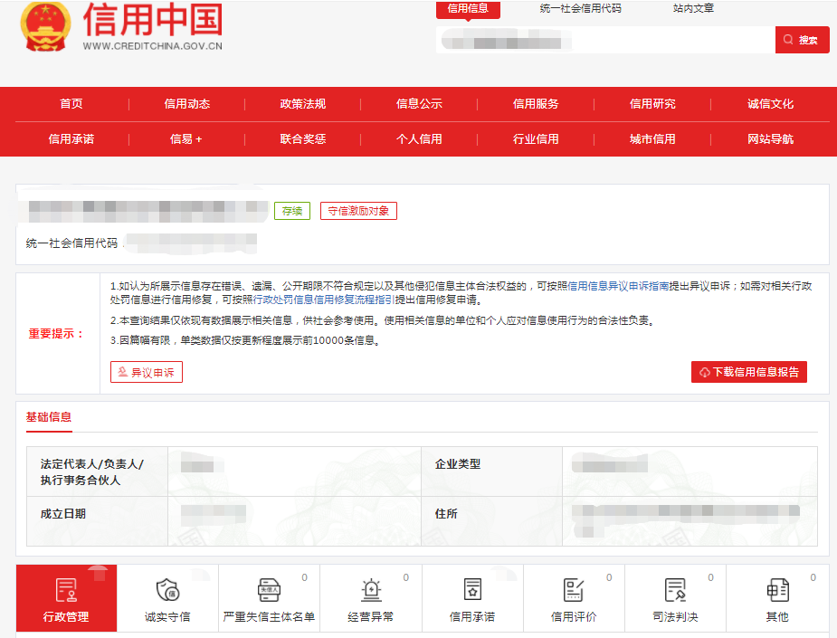

查询截图时间: 年 月 日 时 分(北京时间)

注:投标商必须按要求提供自己单位的信用信息查询记录网络截图件｡

截图二：失信被执行人查询
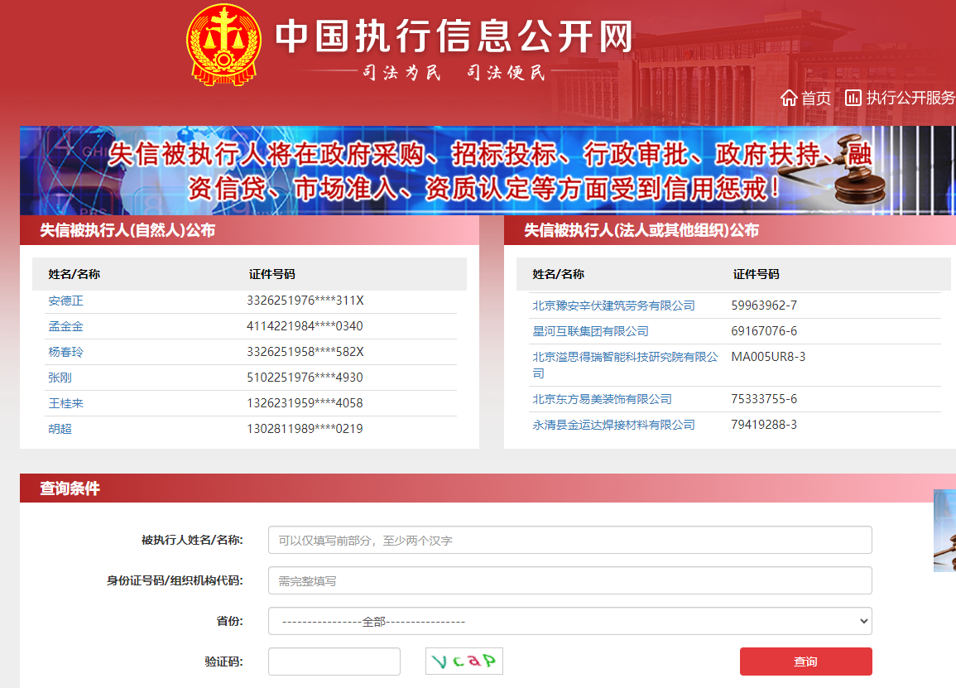

查询截图时间: 年 月 日 时 分(北京时间)

注:投标商必须按要求提供自己单位的信用信息查询记录网络截图件｡

截图三：重大税收违法失信主体查询
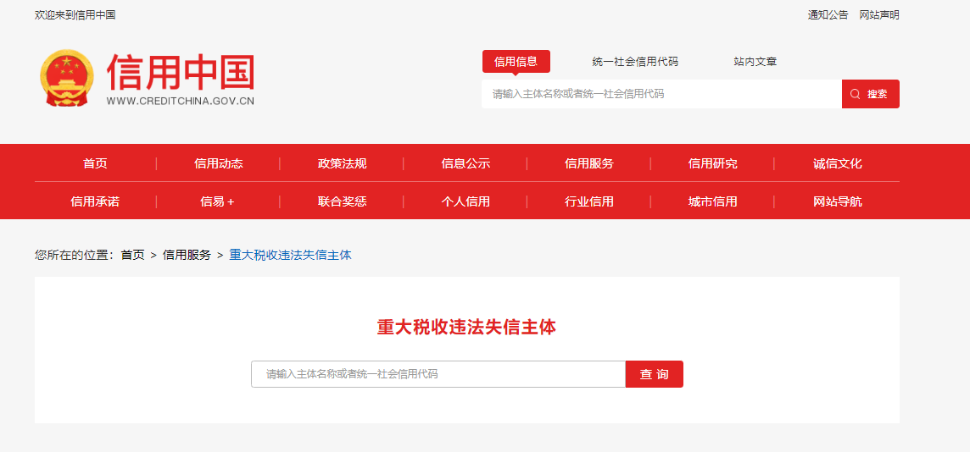

查询截图时间: 年 月 日 时 分(北京时间)

注:投标商必须按要求提供自己单位的信用信息查询记录网络截图件｡

截图四：政府采购严重违法失信行为记录名单查询
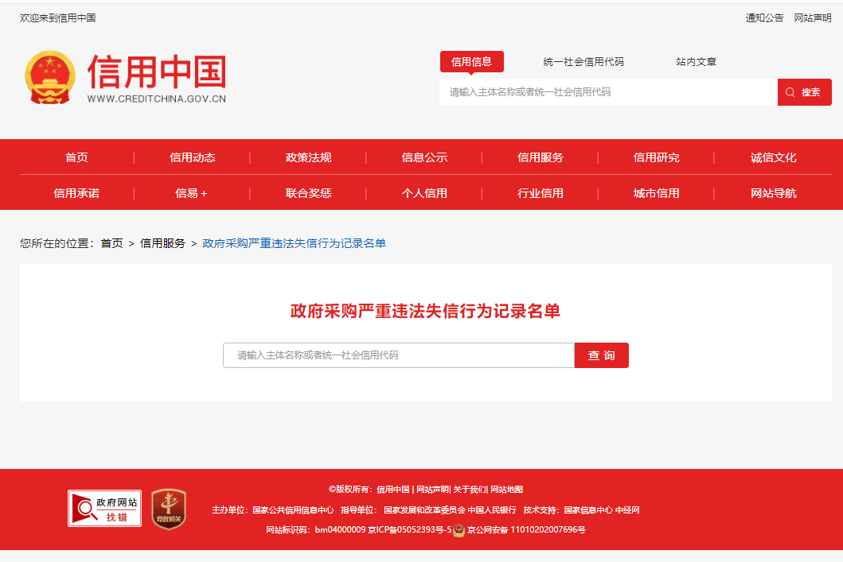
查询截图时间: 年 月 日 时 分(北京时间)

注:投标商必须按要求提供自己单位的信用信息查询记录网络截图件｡
截图四：政府采购严重违法失信行为记录名单查询

20.2､中国政府采购网信用信息查询记录网络截图件
中国政府采购网(www.ccgp.gov.cn)查询
查询路径:首页—点击“政府采购严重违法失信行为记录名单”—输入企业名称 — 查找

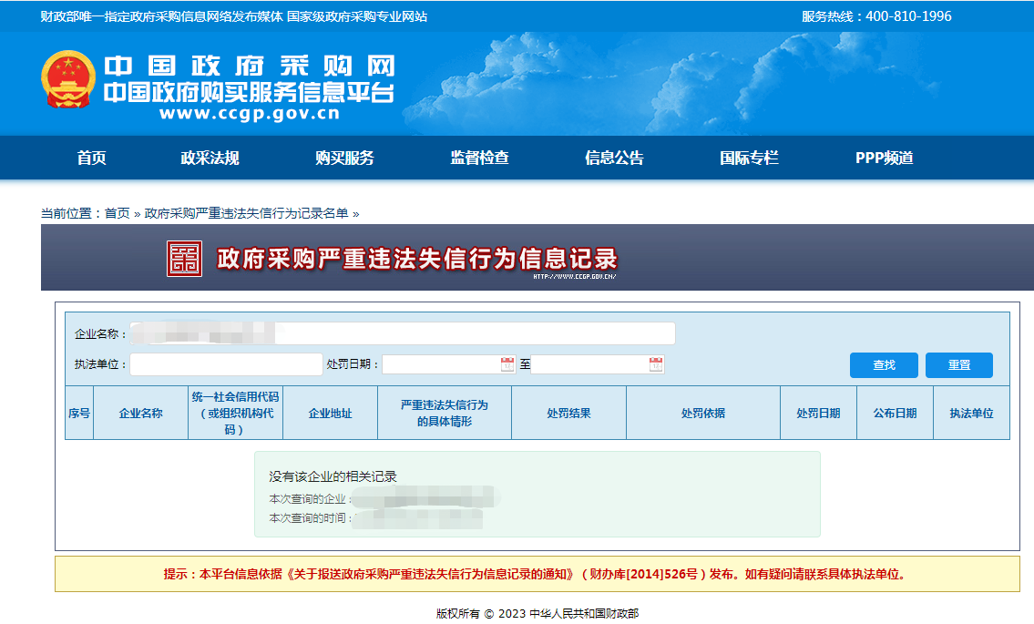

查询截图时间:年 月 日 时 分(北京时间)

注:投标商必须按要求提供自己单位的信用信息查询记录网络截图件｡

20.3､深圳市政府采购监管网查询记录网络截图件（http://zfcg.sz.gov.cn/cgjg/cxda/index.html)
截图一：严重违法行为查询
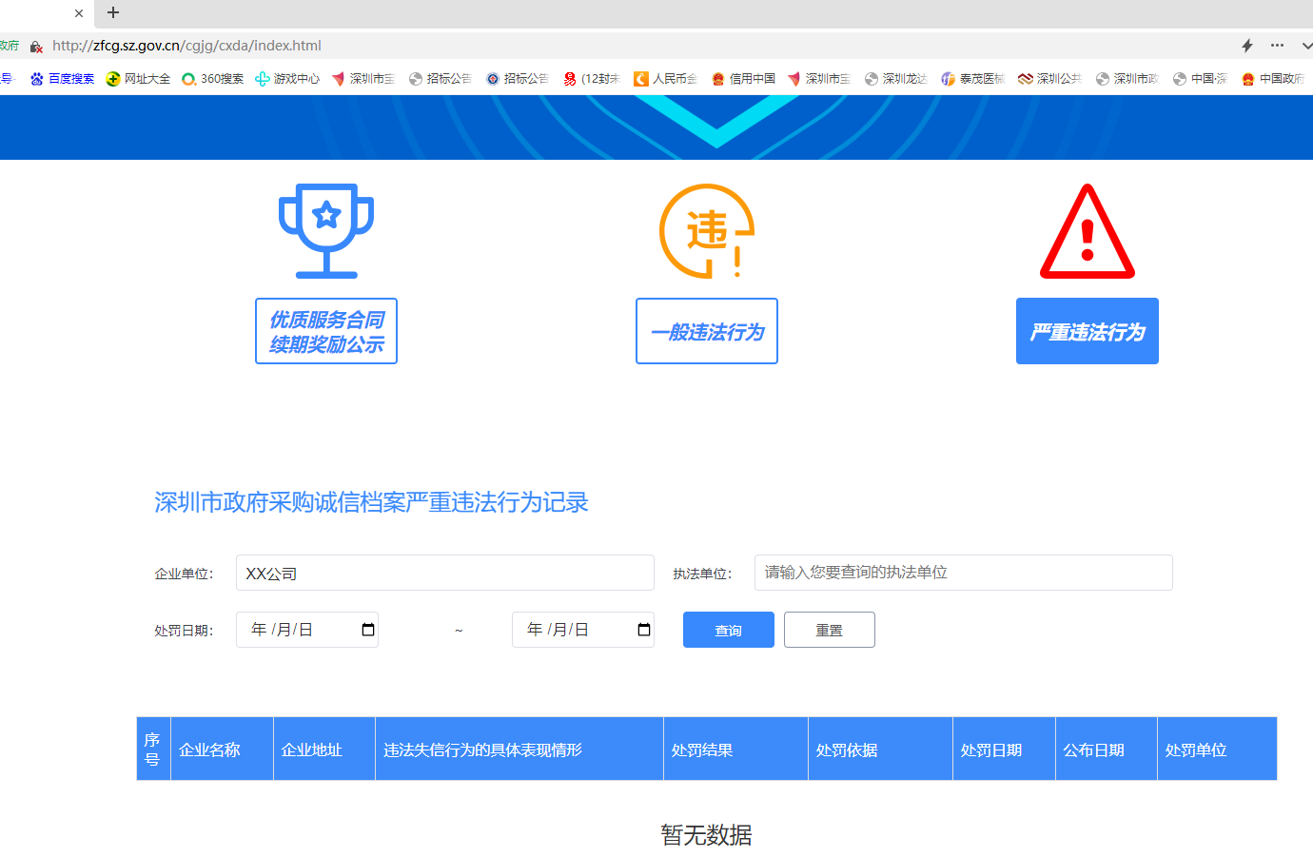
截图二：一般违法行为查询
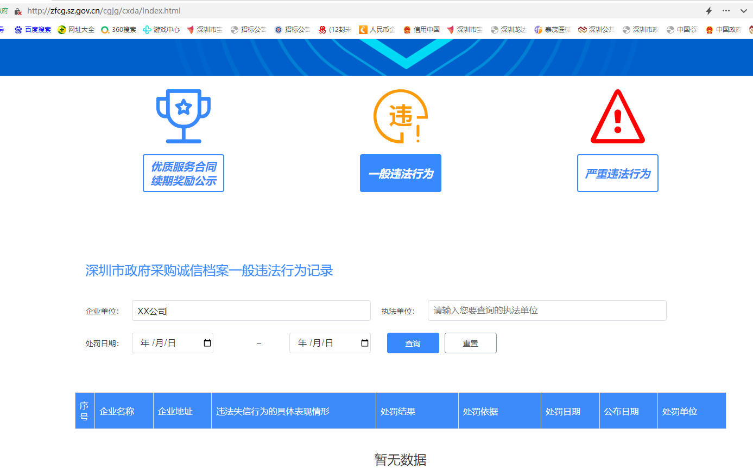

查询截图时间:年 月 日 时 分(北京时间)

注:投标商必须按要求提供自己单位的信用信息查询记录网络截图件｡

20.4、深圳信用网查询记录网络截图件
截图示例：
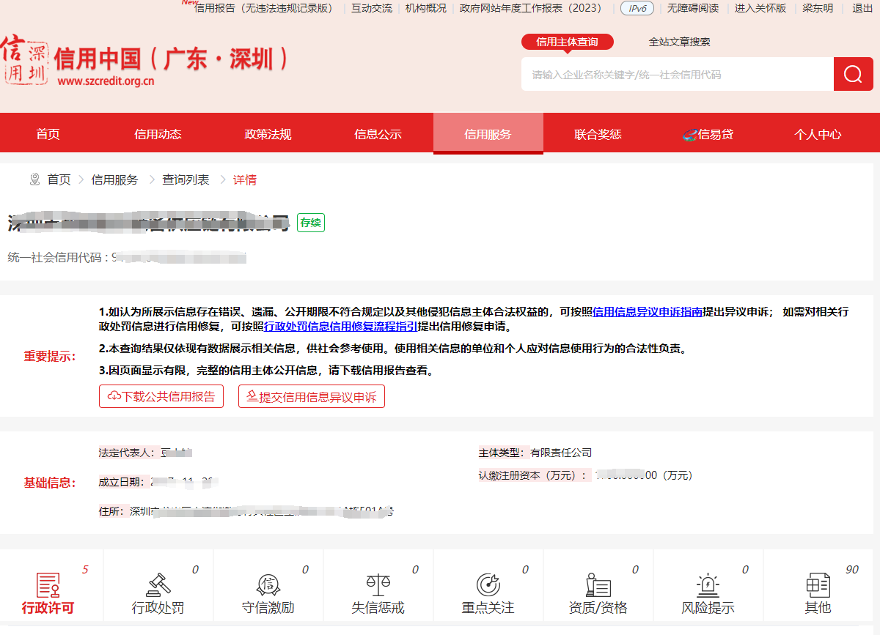

21、其他:投标资格证明文件,投标服务符合“招标文件”规定的证明文件,及投标人认为必要提供的其他内容｡

22､质量检测报告

23､产品说明书(能证明具备所要求的参数)

24､产品彩页(能证明具备所要求的参数的彩色原件)

25､深圳市宝安区石岩人民医院2024年第57期
报价单
项目编号:SYYYZBCG2024-57
投标单位:
项目名称 | 品牌 | 规格型号 | 单位 | 生产厂家 | 单价(元/双)
护士鞋 |  | 女鞋33#-42#，男鞋38#-44# | 双

全权代表签字:(盖章)
日期:

备注:1､报价以人民币为结算单位｡
2､此表在不改变格式内容时,可自行制作｡
3､谈判现场:递交填好报价的报价单(此报价单必须盖章并单独用信封密封,不要与其他文件装订一起,内容须与预审时提交的产品目录一致,如不一致,以预审时提交的投标目录清单为准)｡

